**SHRD系统外部需求说明书**

**（仅供内部使用）**

|  |  |
| --- | --- |
| 拟 制 |  |
| 审 核 |  |
| 评 审 |  |
| 质 量 |  |
| 批 准 |  |

**修订记录**

|  |  |  |  |  |
| --- | --- | --- | --- | --- |
| **修订版本** | **日期** | **作者** | **修改描述** | **备注** |
|  |  |  |  |  |
|  |  |  |  |  |
|  |  |  |  |  |
|  |  |  |  |  |
|  |  |  |  |  |
|  |  |  |  |  |
|  |  |  |  |  |
|  |  |  |  |  |
|  |  |  |  |  |
|  |  |  |  |  |
|  |  |  |  |  |
|  |  |  |  |  |
|  |  |  |  |  |
|  |  |  |  |  |

1. Tracer与C2交互背景

参考SHRD100系统设计文档用户使用场景带入相关内容。

1. Tracer定向侦测功能与C2交互
   1. C2指示进入/退出定向模式指令

在Tracer侦测到无人机后，C2有侦测到的无人列表信息，包括频点信息。在列表中，用户触碰列表中任一无人机后，C2向Tracer发送【进入定向模式指令】，并告知Tracer用户指定的无人机信息（列表中的第几台无人机）。

在定向模式中，C2有退出定向模式开关按钮，用户点击退出按钮，C2向Tracer发送【退户定向模式指令】。

* 1. C2展示频谱侦测定位信息

C2向Tracer发送【进入定向模式指令】后，Tracer进入定向模式，C2也进入定向模式界面。



**定位展示示意图**

C2定向模式界面可以展示全向天线信号功率，定向天线信号功率。

全向天线信号功率以圆表示，半径尺寸表征全向天线信号功率大小，向天线信号功率大小由Tracer提供。

定向天线信号功率椭圆表示。Tracer发送定向天线功率同时，发送方位信息，椭圆根据方位信息和定向天线功率逐步刻画。

Tracer在用户完整转动一圈前，就可以确认无人机来向，Tracer在确认来向信息后，后把无人机方位信息一同发给C2，C2会在刻画功率圆的界面增加显示方位信息。

1. 调试工具模式
   1. 调试工具背景

Tracer调试过程中，有需求查看Tracer系统内部信息。信息多是无线通信类数据，需要以二维图形的方式在C2展示。

以上调试信息只为研发内部使用，普通用户不可见。

* 1. 统计环境信号功率（时域）

ADC数据，周期统计T0时间段内，BB接收数字信号的功率；包括CH1 CH2。

1）上位机刻画二维图像，x轴时间t，y轴功率p。

2）t尺度范围 [t0 - T0*N ，t0]；

3）即统计当前时刻到之前的N个统计周期的结果；

4）看到的是功率在时间轴上滑动的效果。

* 1. 统计环境信号功率（频域）

ADC数据，周期统计T1时间段内，BB接收数字信号的频谱；包括CH1 CH2。

1）上位机刻画二维图像，x轴为频率f，y轴功率p。

2）f尺度范围[-25.6MHz, 25.6MHz]

3）即统计接收带宽内信号频谱；

4）看到的是动态刷新的效果。

* 1. 统计burst信号功率（时域）

统计burst信号时域功率；包括CH1 CH2。

1）上位机刻画二维图像，x轴时间t，y轴功率p。

2）t尺度范围600us

3）看到的是动态刷新的效果。

* 1. （优先）统计burst信号功率（频域）

统计burst信号频谱功率；包括CH1 CH2，MIMO合路信号三个图。比较CH1 CH2 和MIMO输出的频谱，可以确认MIMO 的系统贡献。

图像描述：

1）上位机刻画二维图像，x轴为频率f，y轴功率p。

2）f尺度范围[-25.6MHz, 25.6MHz]。

3）看到的是动态刷新的效果。

CH1 CH2，MIMO合路信号三个图形式相同，每个频谱类似如下。

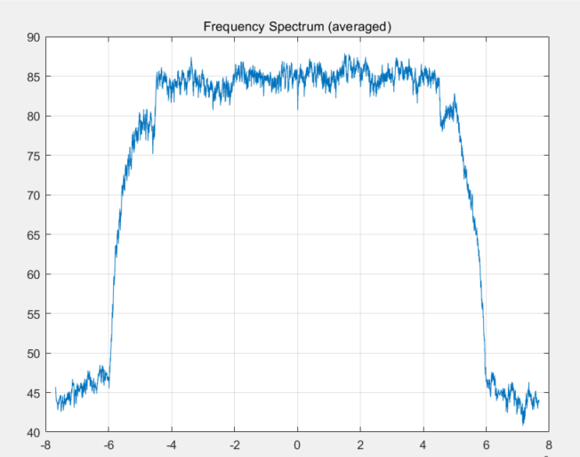

* 1. （优先）统计9个symbol频谱，统计信噪比

统计burst 9 symbol 频谱，统计信噪比。

1）上位机刻画二维图像，x轴为频率f，y轴功率p。

2）f尺度范围[-25.6MHz, 25.6MHz]。

3）看到的是动态刷新的效果。

* 1. （优先）统计星座图

统计busrt数据，9个symbole的星座图，计算EVM。展示效果如图：

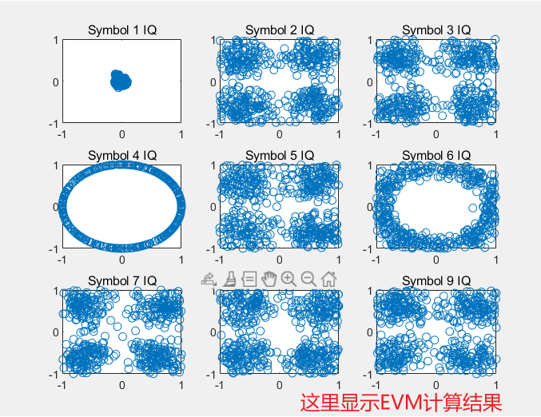

* 1. 统计P相关峰质量

统计相关运算，相关峰前后1000点的计算结果。

相关峰越都陡峭，说明质量越好。

1）上位机刻画二维图像，x轴为t，y轴为相关运算功率结果。